Seminář z dějepisu
Předpokládaný vyučující: prof. Bašus
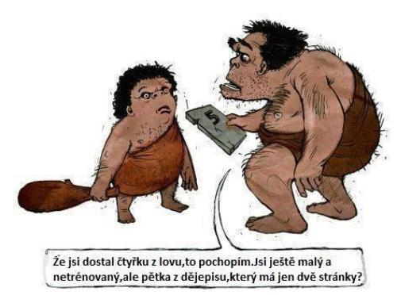

Seminář rozšiřuje výuku dějepisu tak, že věnuje pozornost tématům, která se v klasických hodinách neobjevují vůbec, nebo výrazně rozšiřuje a prohlubuje témata, jimiž se běžné hodiny dějepisu zabývají jen okrajově, stručně. Cílem předmětu tak je nejen prohloubení vědomostí, ale i rozšíření historického povědomí a vytváření vztahu k místu bydliště. Zároveň si studenti osvojují metodiku tvorby odborných prací. Finálním výstupem je pak tvorba vlastní seminární práce, která již splňuje po obsahové i formální stránce kritéria kladená na práci vědeckou. Součástí semináře je poznání práce odborných institucí (archiv, muzeum…). Využívanými formami výuky jsou výuka frontální, skupinová, vrstevnická i individualizovaná. Ve výuce jsou uplatňovány metody vysvětlování, prezentace, referát, diskuze, exkurze a prohlídka. Studenti se v průběhu semináře učí pracovat s historickými prameny, obrazovými a mapovými materiály. Náplní výuky v prvním ročníku semináře jsou vybrané kapitoly z obecné historie (např. dějiny původních amerických civilizací, významné asijské kultury, blízké neevropské kultury ovlivňující život Evropanů …) a historie a kultura Litoměřic. Ve druhém ročníku semináře jsou pak náplní výuky vybrané kapitoly z poválečných dějin Československa, resp. České republiky (s důrazem na historii po roce 1989) a vybrané kapitoly z dějin kultury a umění, především se zaměřením na kulturu 19. – 21. století. Ve výsledku tak seminář také významně přispívá k opakování učiva k maturitní zkoušce.

Hodnocení: V prvním ročníku dvouletého semináře je hlavním předmětem hodnocení seminární práce (resp. dílčí kroky jejího zpracovávání) a příprava a realizace exkurze pro spolužáky na téma Historie a památky Litoměřic.
Ve druhém ročníku příprava a realizace prezentací (dvě za rok) na téma z poválečných českých dějin a na téma z dějin kultury a umění.

